Перечень транспортных средств, признанных брошенными, разукомплектованными, бесхозяйными
дата обследования ТС | адрес | марка, модель,  Г.Р.З., цвет | сроки перемещения ТС | фотоматериалы
16.10.2024 | г. Воронеж,  ул. Ворошилова, 28 | ВАЗ 21099  Н258РВ36  зеленый | 1. добровольное перемещение ТС –  до 30.10.2024  2. принудительное перемещение ТС в соответствии с п. 4.1 Положения | 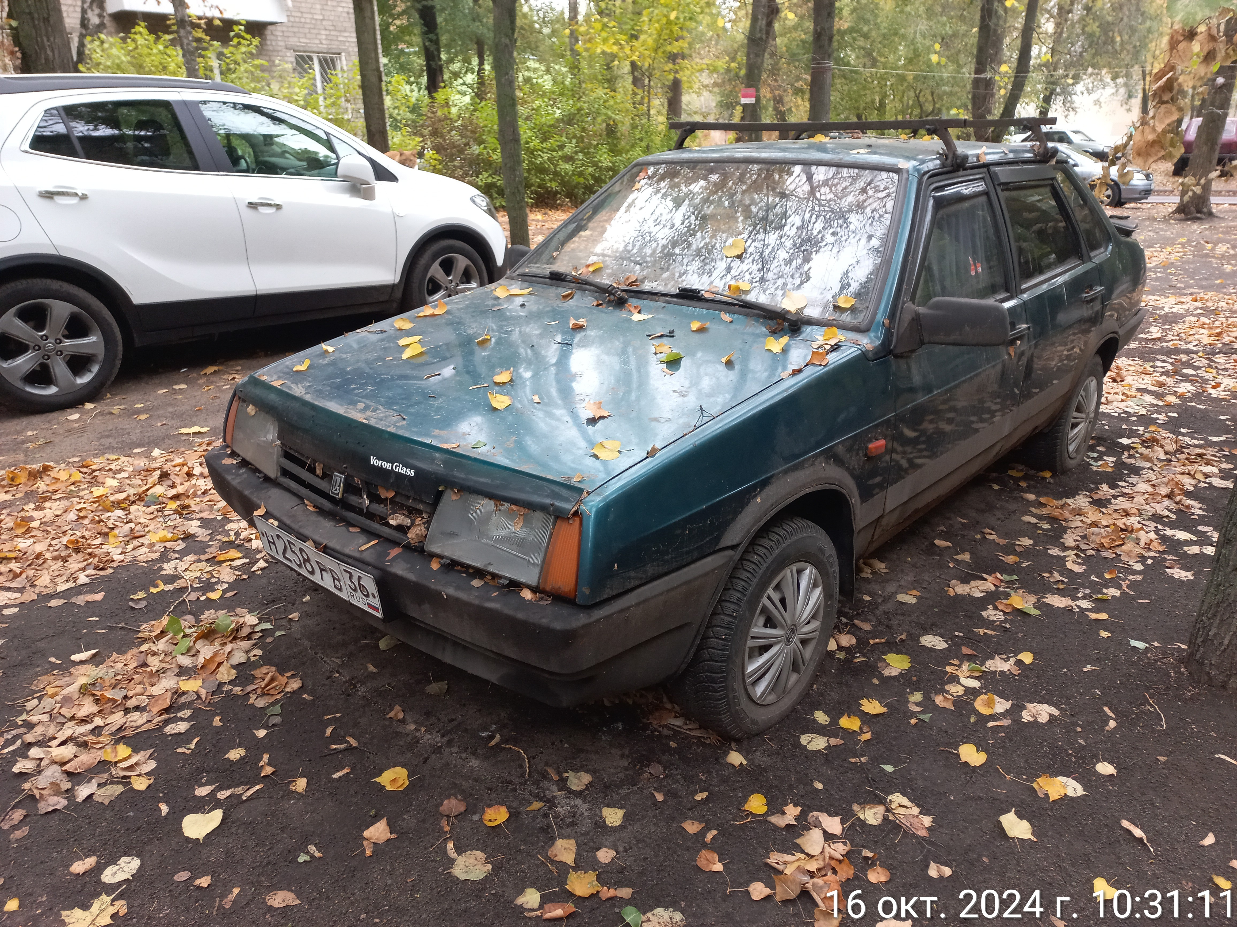 | 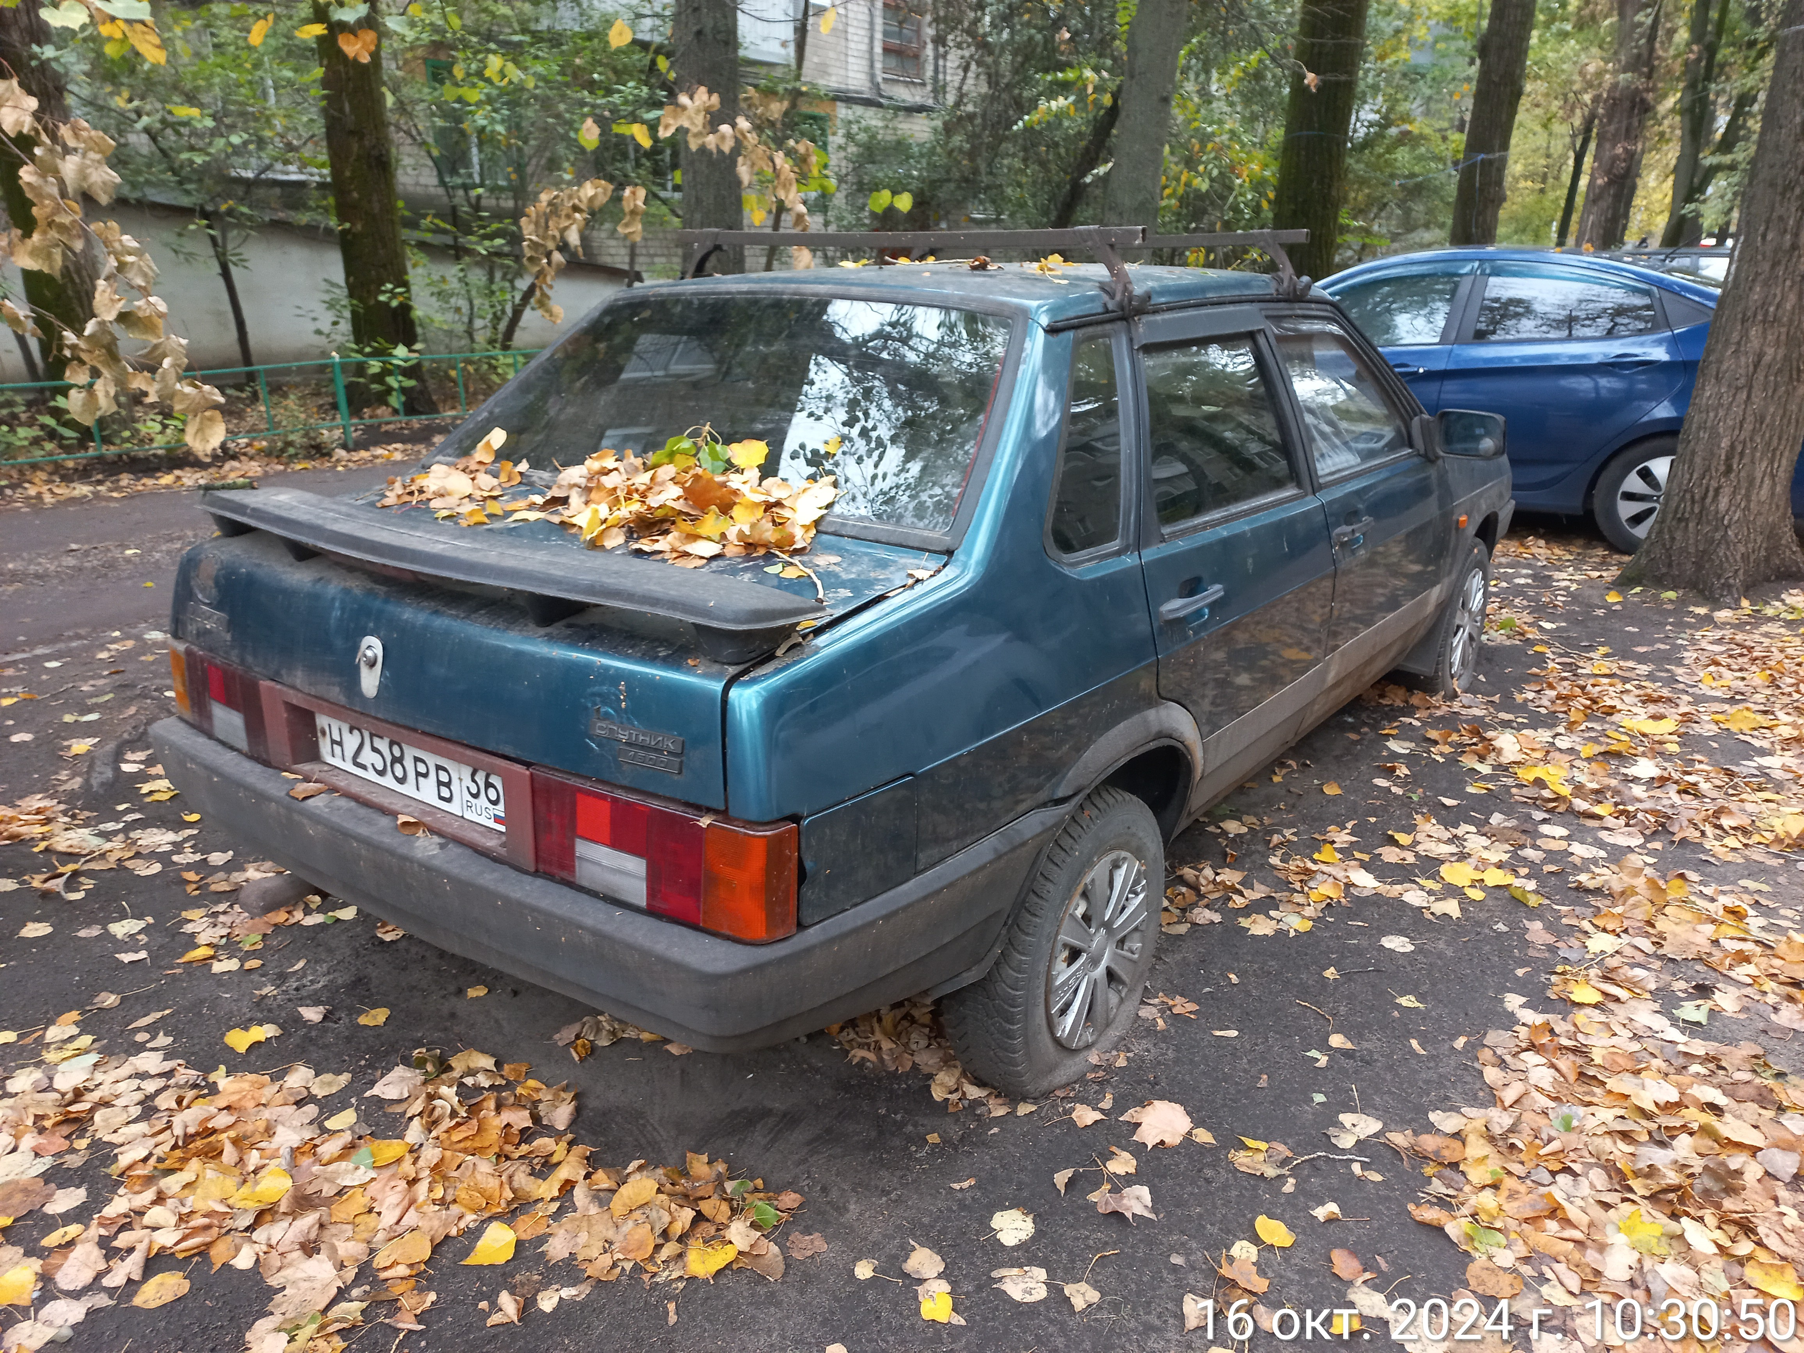
16.10.2024 | г. Воронеж,  ул. Южно-Моравская, 35 | ВАЗ 2115  А216АО136  серебристый | 1. добровольное перемещение ТС –  до 30.10.2024  2. принудительное перемещение ТС в соответствии с п. 4.1 Положения | 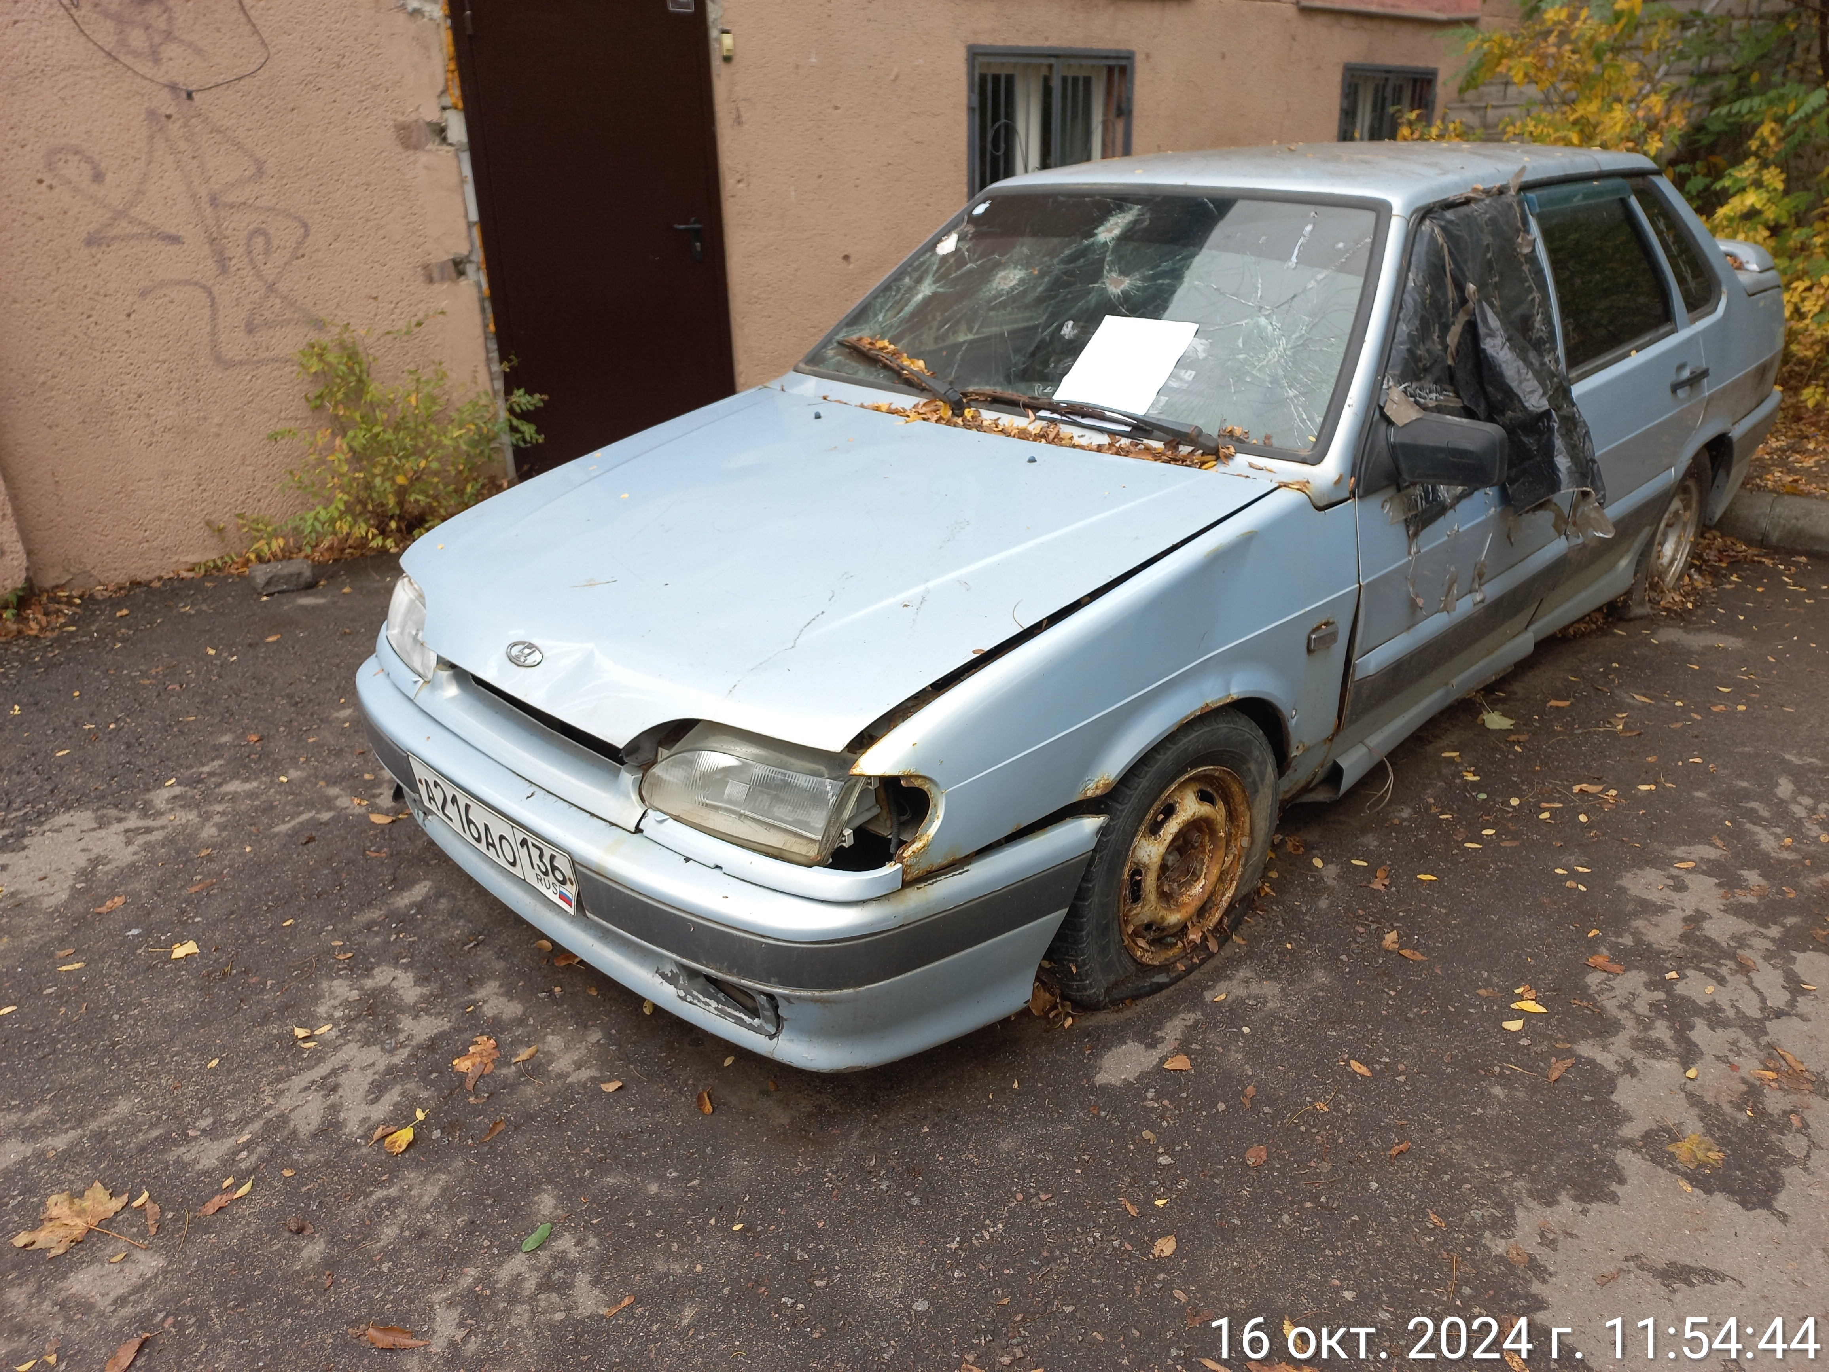 | 